РЕШЕНИЕ
Об утверждении проекта «Внесение изменений в Генеральный план сельского поселения Тазларовский сельсовет муниципального района Зианчуринский район Республики Башкортостан»
В целях осуществления градостроительного планирования территории сельского поселения Тазларовский сельсовет, руководствуясь статьей 23,24,25 Градостроительного кодекса Российской Федерации, статьей 66 Федерального закона от 6 октября 2003 г. N 131-ФЗ "Об общих принципах организации местного самоуправления в Российской Федерации" и Уставом сельского поселения Тазларовский сельсовет муниципального района Зианчуринский район Республики Башкортостан, Постановлением Правительства Республики Башкортостан от 02.02.2023 №35 «О внесении изменений в Постановление Правительства Республики Башкортостан от 8 апреля 2022 года №144 «Об особенностях градостроительной деятельности в Республике Башкортостан в 2022 и 2023 годах», Совет сельского поселения Тазларовский сельсовет муниципального района Зианчуринскийрайон Республики Башкортостан РЕШИЛ:
1. Утвердить проект «Внесение изменений в Генеральный план сельского поселения Тазларовский сельсовет муниципального района Зианчуринский район Республики Башкортостан, в составе:
1.1. Карта границ населенных пунктов, входящих в состав сельского поселения Тазларовский сельсовет муниципального района Зианчуринский район Республики Башкортостан, согласно приложению №1;
1.2. Карта функциональных зон сельского поселения Тазларовский сельсовет муниципального района Зианчуринский район Республики Башкортостан, с указанием планируемых для размещения в них объектов федерального значения, объектов регионального значения, объектов местного значения (за исключением линейных объектов), и местоположение линейных объектов федерального значения, линейных объектов регионального значения, линейных объектов местного значения. Проектный план, согласно приложению №2;
1.3. Карта планируемого размещения объектов местного значения сельского поселения в области физической культуры и массового спорта, образования, здравоохранения, обработки, утилизации, обезвреживания, размещения твердых коммунальных отходов, автомобильных дорог местного значения, согласно приложению №3.
1.4. Карта планируемого размещения объектов местного значения сельского поселения в области электро-, тепло-, газо- и водоснабжения населения, водоотведения, согласно приложению №4.

2. Настоящее решение вступает в силу с даты опубликования.

3. Вывесить настоящее решение на информационном стенде в здании Администрации сельского поселения Тазларовский сельсовет муниципального района Зианчуринский район Республики Башкортостан по адресу: Республика Башкортостан, Зианчуринский район, с. Тазларово , ул. Советская, 29 и разместить на официальном сайте администрации сельского поселения Тазларовский сельсовет муниципального района Зианчуринский район Республики Башкортостан в сети «Интернет» .

4. Контроль за выполнением данного решения возлагаю на постоянно действующую комиссию по развитию предпринимательства, земельным вопросам, благоустройству и экологии.

Глава сельского поселения
Тазларовский сельсовет
Муниципального района
Зианчуринский район Республики
Башкортостан И.Ф.Елкибаев

с. Тазларово
от 10.06.2024г.
№ 9/5

Приложение №1
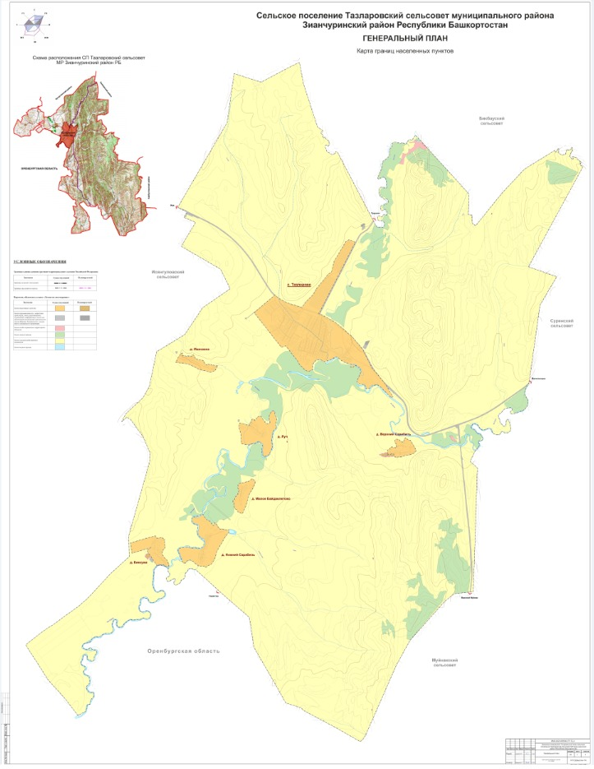

Приложение №2
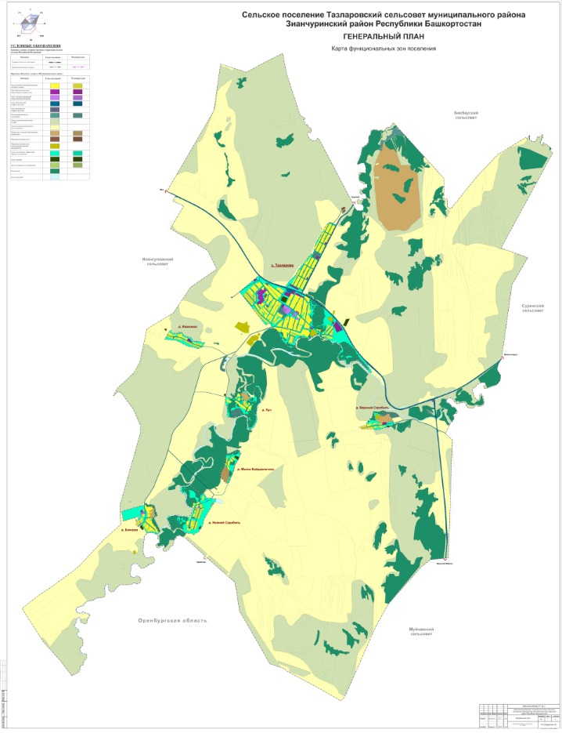
Приложение №3
